Semaine du 17/01/22

1. Activité c'est pas sorcier (suite et fin)
1. Calculer le temps gagné en roulant à 90km/h au lieu de 80km/h sur un trajet de 10km.
2. Calculer le temps gagné en roulant à 90km/h au lieu de 80km/h sur un trajet de 25km.
3. Quel est le temps de réaction ?
4. Calculer la distance parcourue pendant ce temps de réaction par la voiture qui roule à 45km/h.
5. Calculer la distance parcourue pendant ce temps de réaction par la voiture qui roule à 90km/h.
6. Quelle est la distance de freinage à 45km/h? (pas de calcul)
7. Quelle est la distance de freinage à 90km/h? (pas de calcul)
8. Calculer la distance d'arrêt à 45km/h.
9. Calculer la distance d'arrêt à 90km/h.
10. Comparer la distance d'arrêt à 140km/h et à 130km/h.
Correction

2. Correction activité p 96 97
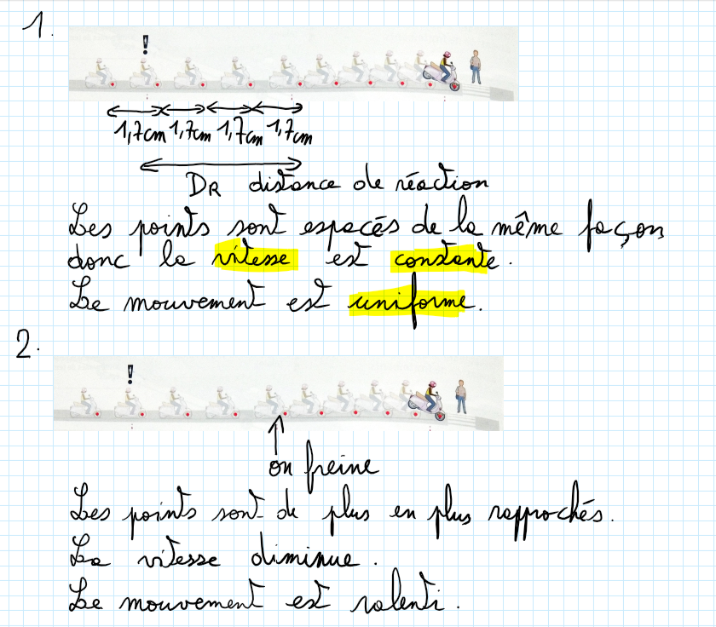
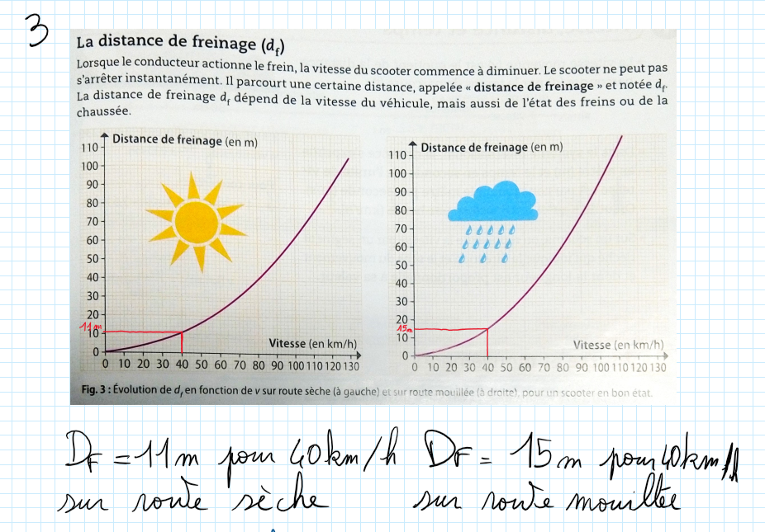
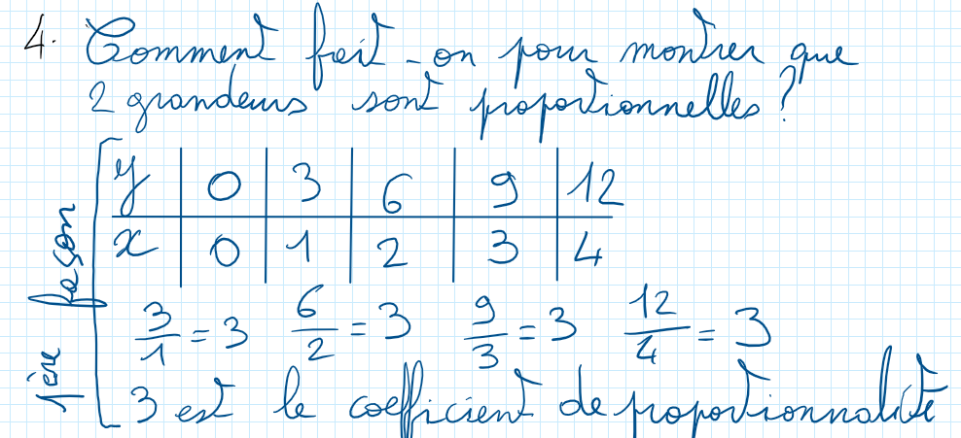
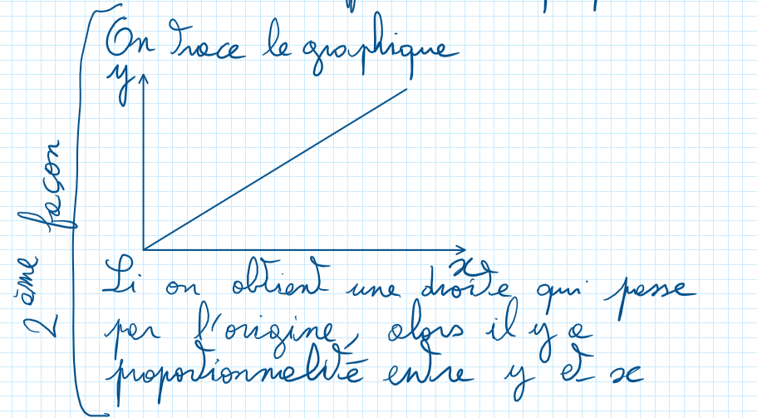
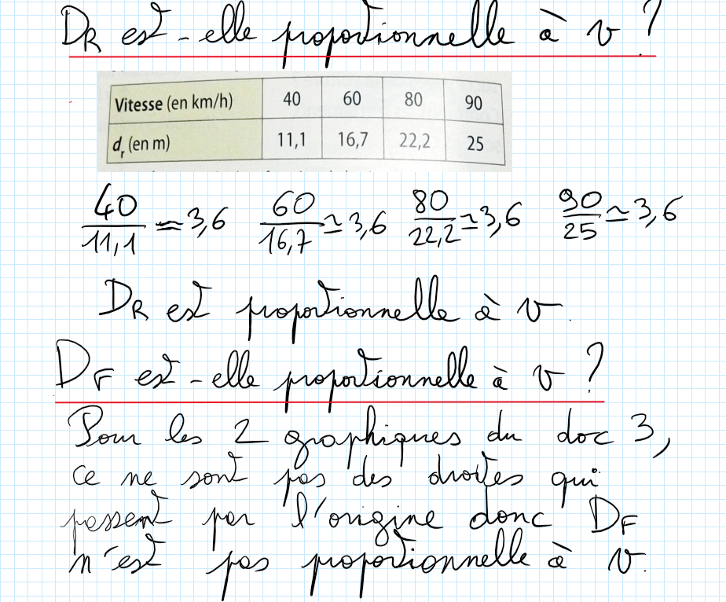
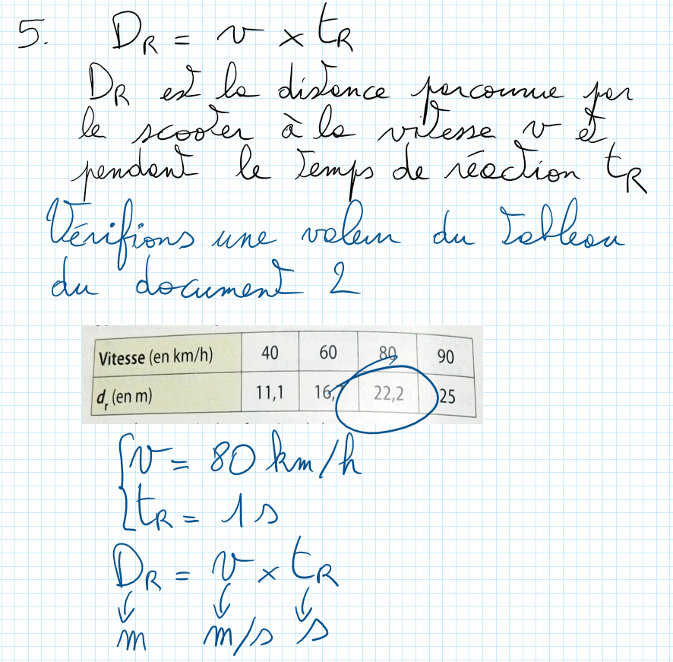
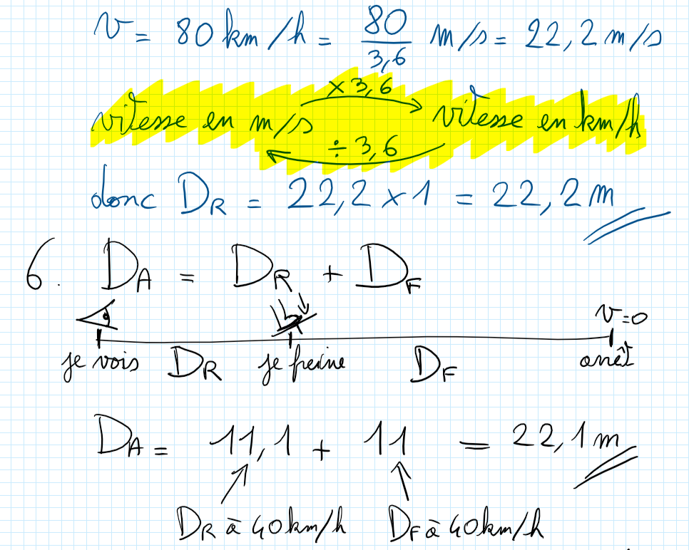
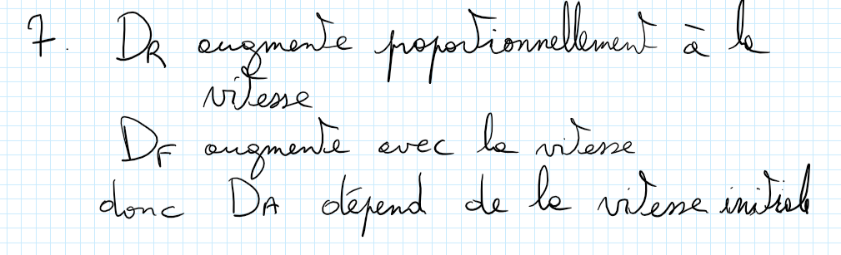

3. A faire pour la semaine prochaine
DS sur ce chapitre
Il faut être capable de refaire tous les exercices et activités corrigées en classe.

